SISTEM KONTROL TRAINER PELAPISAN LOGAM BERBASIS
MIKROKONTROLER ARDUINO NANO 328P

Ria Handiwi
D3 Teknik Mesin, Fakultas Teknik, Universitas Negeri Surabaya
Email: ria.hand7@gmail.com

Dyah Riandadari
Jurusan Teknik Mesin, Fakultas Teknik, Universitas Negeri Surabaya
Email: dyahriandadari@unesa.ac.id

Abstrak
Hasil observasi di Laboratorium Pelapisan Jurusan Teknik Mesin Universitas Negeri Surabaya (UNESA) ialah di lab ini mahasiswa sering melakukan praktik pelapisan logam dengan cara elektroplating secara manual, sehingga rentan terdapat hasil pelapisan yang kurang sesuai, ketepatan waktu yang kurang efektif, cairan kimia berbahaya yang dapat terkena kulit tangan, serta belum adanya trainer pelapisan logam dengan Sistem Kontrol. Sebagai upaya penunjang pembelajaran agar lebih efektif dan aman maka tujuan dari penelitian ini yaitu terciptanya sistem kontrol trainer pelapisan logam berbasis mikrokontroler arduino nano 328P. Dimana trainer ini akan bermanfaat sekali untuk praktikum pelapisan yang sering kali dilakukan oleh para mahasiswa di lab pelapisan. Dalam perancangan ini menggunakan jenis penelitian (R&D) Research and Development atau penelitian pengembangan berbasis eksperimen. Dengan tujuan untuk dapat menentukan spesifikasi komponen penggerak utama yang akan digunakan pada trainer pelapisan logam berbasis mikrokontroler Arduino Nano 328P. Hasil dari perancangan sistem kontrol trainer pelapisan logam berbasis mikrokontroler arduino nano 328P ini didapatkan mekanime kerja alat sesuai dengan yang dirancang dan hasil uji performa trainer bekerja dengan baik berdasarkan pengujian pelapisan sebanyak 18 kali dan hasil ketebalan yang dihasilkan rata-rata sesuai berdasarkan rectifier yang digunakan yaitu 6A dan 10A. sistem kontrol ini berfungsi dengan baik sesuai perintah inputan.
Kata Kunci: Sistem kontrol trainer pelapisan, Mikrokontroler Arduino Nano, Trainer
Pelapisan Logam

Abstract
The results of observations at the coating laboratory of the Mechanical Engineering Department State University Of Surabaya (UNESA) are that in this lab students often practice metal coating by electroplating manually, so that there are less suitable coating results, timeliness that is less effective, dangerous chemical liquids that can exposed to the skin of the hands, as well as the absence of metal coating trainers with the Control System. As an effort to support learing to be more effective and safe, the purpose of this study is to create a metal coating trainer control system based on the Arduino Nano 328P microcontroller. Where this trainer will be very useful for coating practice which is often done by students in the coating lab. In this design using a type of research (R & D) Research and Development or experimental-based development research. With the aim of being able to determine the specifications of the main drive components that will be used in the metal coating trainer based on the Arduino Nano 328P microcontroller. The results of the design of the metal coating trainer control system based on the Arduino Nano 328P microcontroller obtained the working mechanism of the tool in accordance with the designed and the performance test results of the trainer worked well based on coating testing 18 times on the thickness results produced according to the rectifier used were 6A and 10A. This control system properly according to the input command.
Keyword : Coating Trainer, Control System, Arduino Nano Microcontroller, Metal Coating
Trainer

PENDAHULUAN

Indonesia merupakan negara dengan nilai ekspor logam mencapai 3.044,2 (SETJEN/BPS,2017), ini menunjukan penjualan logam juga berperan dalam dunia perdagangan. Selain diekspor, logam di Indonesia juga diproduksi dalam bentuk benda peralatan rumah tangga, benda hias, souvenir, dan produk perlengkapan upacra adat yang diproduksi didaerah boyolali (Aan Sudarwanto dkk,2017). Benda-benda dari logam ini memerlukan sentuhan akhir atau finishing agar dapat terlihat lebih menarik dan tahan lama.
Elektroplating merupakan metal finishing yang sering digunakan untuk pelapisan tembaga, nikel, khrom yang bertujuan untuk melindungi benda-benda yang terbuat dari logam agar tidak terjadi korosi dan untuk mendapatkan benda yang mempunyai tingkat kecerahan/kilap yang bagus. Elektroplating ini ialah proses pelapisan dengan bantuan arus listrik dan senyawa kimia guna memindahkan partikel logam pelapis ke material yang akan dilapisi.
Adanya permasalahan tersebut penulis terdorong untuk menyusun tugas akhir (TA) dengan judul “Sistem Kontrol Trainer Pelapisan Logam Berbasis Mikrokontroler Arduino Nano 328P”. Alat ini digunakan ketika mahasiswa akan melakukan praktik pelapisan logam dengan proses elektroplating secara otomatis supaya waktu yang digunakan efektif dan hasil pelapisan sesuai. Dengan adanya alat ini mahasiswa dapat lebih mudah melakukan praktik dan lebih aman dari cairan kimia berbahaya.

Identifikasi Masalah
Dari latar belakang masalah diatas dapat diambil identifikasi beberapa masalah sebagai berikut :
- Belum adanya sistem kontrol trainer pelapisan logam berbasis mikrokontroler Arduino Nano 328P di laboratorium pelapisan jurusan teknik mesin UNESA.
- Pada proses elektroplating manual yang dihasilkan masih kurang sesuai.
- Pada proses elektroplating manual masih kurang efektif karena cairan kimia dapat terkena kulit tangan.
- Pada proses electroplating manual, masih menggunakan pewaktu stopwatch.

Batasan Masalah
Merujuk identifiksi masalah dan keterbatasan waktu penelitian, maka adapun batasan masalah dari penelitian yaitu :
- Peralatan kontrol yang digunakan yaitu mikrokontroler Arduino Nano 328P.
- Menggunakan rectifier 6A dan 10A.
- Waktu dapat diatur dengan menggunakan push button input.
- Jarak handle katoda ke dalam bak 10cm.

Rumusan Masalah
Dari latar belakang diatas dapat diambil rmusan masalah sebagai berikut:
- Bagaimana mekanisme kerja dan rancangan sistem kontrol trainer pelapisan logam berbasis mikrokontroler arduino nano 328P?
- Bagaimana performa dari sistem kontrol trainer pelapisan logam berbasis mikrokontroler arduino nano 328P?

Tujuan Penelitian
Berdasarkan rumusan masalah yang telah diuraikan maka, penelitian ini memiliki beberapa tujuan.
- Untuk mengetahui mekanisme kerja dan rancangan sistem kontrol trainer pelapisan logam berbasis mikrokontroler arduino nano 328P.
- Untuk mengetahui performa dari sistem kontrol trainer pelapisan logam berbasis mikrokontroler arduino nano 328P.

METODE
Penilitian ini menggunakan jenis Research & Development (R & D) Penelitian dengan menggunakan proses penelitian dan pengembangan. Tempat penelitian adalah Laboratorium bengkel Garnesa Racing Team, Jurusan Teknik Mesin Unesa dan Waktu penilitian dilakukan pada tahun akademik 2018/2019.

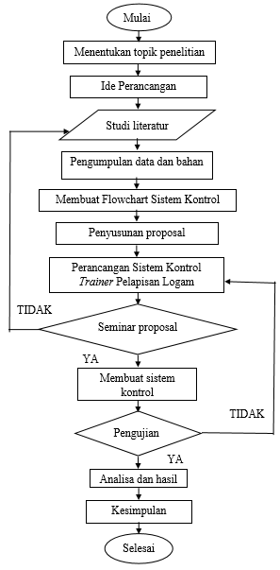
Gambar 1 Flowchart Metode Perancangan Sistem Kontrol Trainer Pelapisan Logam
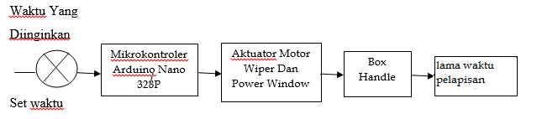

Gambar 2 Diagram Blok Sistem Kontrol Trainer Pelapisan Logam Berbasis Mikrokontroler Arduino Nano 328P

Prinsip Kerja Sistem
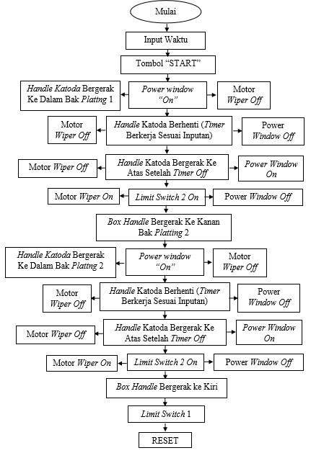
Gambar 3 Prinsip Kerja Sistem Kontrol Trainer Pelapisan Logam Berbasis Mikrokontroler Arduino Nano 328P

Program diawali dengan mulai yang berarti persiapan awal menghidupkan trainer. Kedua input waktu yang berfungsi untuk megatur lamanya waktu pelapisan, kemudian rangkaian dihidupkan dengan tombol (START), program melakukan perintah awal menghidupkan power window menggerakkan handle katoda turun ke dalam bak platting 1 dan motor wiper off. Handle katoda berhenti sesaat selama waktu yang telah diinputkan diawal dimana proses pelapisan logam akan berlangsung dan power window off. Power window on kembali bergerak ccw ke atas hingga menyentuh limit switch 2. Kemudian motor wiper on mengerakkan box handle kekanan bak platting 2. Power window on bergerak ke dalam bak platting 2 dan kemudian berhenti sesaat selama waktu yang telah diinputkan diawal dimana proses pembilasan dengan air. Setelah itu power window akan on bergerak ccw ke atas menyentuh limit switch 2 dan kemudian motor wiper akan bergerak cw ke kiri menyentuh limit switch 1 pada titik awal posisi semula. Reset akan mematikan semua sistem pemrograman yang aktif secara bersamaan. Program akan aktif lagi ketika menekan tombol (START).

Teknik Pengumpulan Data
Teknik pengumpulan data pada penelitian ini menggunakan teknik studi literatur dan pengukuran, mencari kekurangan fasilitas yang terdapat pada lab pelapisan yaitu belum adanya trainer pelapisan logam berbasis mikrokontroler arduino nano 328P. pengambilan data yang dilakukan yaitu :
- Pengambilan data hasil pelapisan sebanyak 18x percobaan.
- Melakukan uji performa komponen sistem kontrol.

Identifikasi dan Analisa Kebutuhan
Sebelum pembuatan trainer perlu adanya identifikasi mengenai kebutuhan yang berdampak pada analisa kebutuhan. Trainer yang dibuat memiliki kriteria sebagai berikut :
- Aman ketika digunakan sebagai trainer pelapisan logam dengan cara electroplating.
- Menggunakan mikrokontroler arduino nano 328P sebagai kontroler pengendali trainer.
- Terdapat push button input pengatur waktu ketika menginginkan waktu yang bervariasi pada pelapisan logam.

HASIL DAN PEMBAHASAN
Hasil Penilitian
- Desain Trainer Pelapisan Logam Berbasis Mikrokontroler Arduino Nano 328P
Pada desain trainer pelapisan logam ini di desain menggunakan aplikasi autodesk solidwork sebagai media untuk merancang dan pembuatan gambaran tentang trainer yang akan dibuat. Dibawah ini merupakan gambar dari hasil perancagan menggunakan aplikasi autodesk solidwork yang digunakan untuk membuat trainer pelapisan logam beserta dilengkapi dengan penomoran komponen sebagai penunjukan keterangan nama-nama komponen yang digunakan dalam trainer untuk memperjelas komponen.
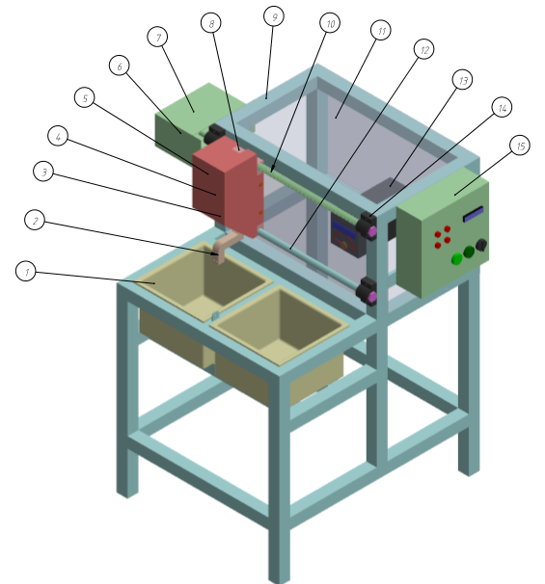
Gambar 4 Desain Trainer Pelapisan Logam Berbasis Mikrokontroler Arduino Nano 328P

Keterangan :
- Bak Platting
- Penjepit Katoda
- Box Handle
- Roda Gigi
- Power Window
- Motor Wiper
- Box Wiper
- Rack Pinion
- Rangka Body Trainer
- Poros Ulir Penggerak
- Acrylic
- Poros Pelurus
- Rectifier
- Housing Bearing
- Box Control

- Dimensi dan Spesifikasi Trainer
Setelah dilakukan proses manufaktur dan assembly berikut spesifikasi dari trainer pelapisan logam berbasis mikrokontroler arduino nano 328P secara keseluruhan dapat dilihat pada gambar dibawah ini untuk memperjelas:
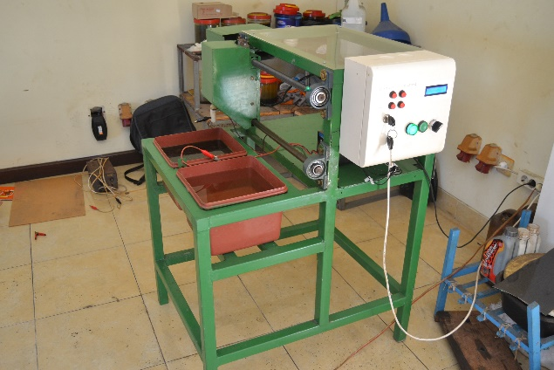
Gambar 5 Trainer Pelapisan Logam Berbasis Mikrokontroler Arduino Nano 328P

Berikut merupakan komponen-komponen dan spesifikasi sistem kontrol trainer pelapisan logam berbasis mikrokontroler arduino nano 328P yaitu:
- Motor Wiper 12 VDC
- Power Window 12 VDC
- Relay Omron MY2N 12VDC
- Limit Switch type 1A VS10 NO 61C2
- Arduino Nano 328P
- Power Supply 12V 10A
- Selector Switch type LAY5-BE101
- Push Button type XB7-EA1
- LED TYPE AD22-22DS
- LCD type 1602A+12C
- Fuse 10A
- Transistor BD140 PNP
- Adaptor 5V 2A
- Rectifier 6A dan 10A

Rancangan sistem kontrol trainer pelapisan logam berbasis mikrokontroler arduino nano 328P
Program sistem kontrol trainer pelapisan logam berbasis mikrokontroler arduino nano 328P menggunakan aplikasi arduino IDE. Pada aplikasi arduino IDE ini sebagai pembuatan program perintah untuk selanjutnya akan ditransfer ke dalam komponen mikrokontroler arduino nano 328P melalui kabel usb sebagai perantara. Dibawah ini merupakan awalan pembuatan program trainer pelapisan logam berbasis mikrokontroler arduino nano 328P di aplikasi arduino IDE untuk pembuatan program trainer mulai dari nama komponen dan perintah awal yang akan dilakukan oleh mikrokontroler tersebut. Program dari awalan pembuatan program arduino dapat dilihat pada gambar 7.
- Membuat Awal Inputan Program
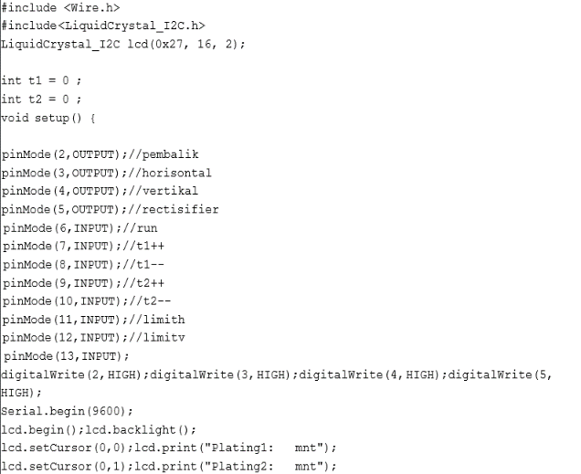Gambar 6 Inputan Program Arduino

Pembuatan awal program diatas yang menggunakan aplikasi Arduino IDE, pertama-tama dengan menulis pin-pin yang terdapat pada Arduino yang mana pin-pin tersebut memiliki serial fungsi sebagai alamat input dan ouput pada mikrokontroler arduino nano 328P. Pada program diatas memiliki 8 inputan dan 4 outputan. Pada 8 inputan ini memiliki serial fungsi sebagai limit switch horizontal, limit switch vertical, setting waktu platting t1++ yang berfungsi sebagai penambah input waktu pada bak platting 1, setting waktu plating t1—yang berfungsi sebagai pengurangan waktu input yang berlebih yang diinginkan di bak platting 1, setting waktu platting t2++ berfungsi untuk penambah input waktu pada bak platting 2, setting waktu platting t2— sebagai pengurang inputan waktu yang berlebih pada bak platting 2, run untuk jalannya proses, digitalwrite 2-5. Sedangkan 4 output memilki serial fungsi sebagai pembalik, rectifier, gerak motor vertical dan motor horizontal. Menulis serial begin untuk memulai mengawali program lalu menulis begin lcd.backlight menyalakan lcd , selanjutnya lcd setcursor 0,0 menampilkan waktu platting 1 di lcd, lcd setcursor 0,1 menampilkan waktu platting 2 lcd.
- Inputan Proses Pelapisan
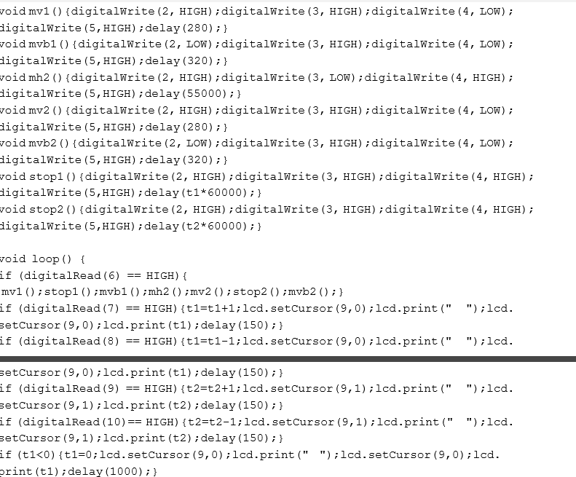
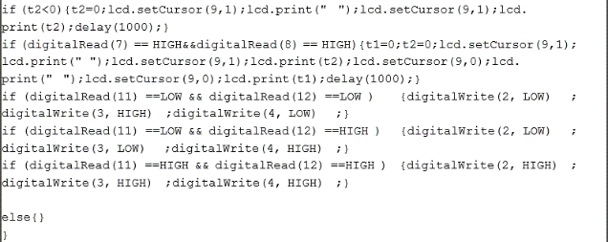
Gambar 7 Program Proses Pelapisan Logam

Inputan proses pelapisan di arduino IDE ini diawali membuat program waktu turunnya handle katoda di bak platting 1 selama 0.28 detik dan naik nya handle 0,32 detik. Mensetting box handle bergeser ke kanan dengan waktu 55 detik, selanjutnya mensetting waktu naik dan turunnya handle pada bak platting 2 seperti bak platting 1. Mensetting box handle ke kiri sampai titik awal selama 60 detik. Mensetting waktu minimal input pada setting platting 1 dan 2 yaitu 0,15 detik dan pada lcd akan terlihat setting waktu 0. Jika t1<0 atau t1=0 maka timer waktu akan bekerja selama 1 detik dan lcd akan menampilkan waktu 0. Jika t2<0 atau t2=0 maka timer waktu akan bekerja selama 1 detik dan lcd akan menampilkan waktu 0. Jika settingan waktu pada t1 dan t2 0 maka proses pelapisan akan berlangsung selama 1 detik.

- Tampilan diagram wiring
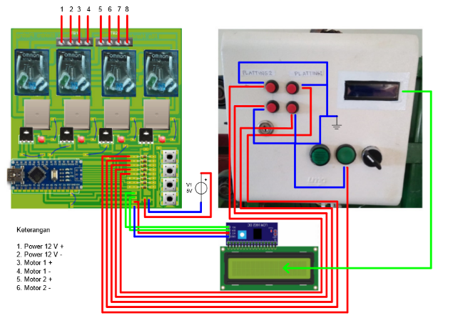
Gambar 8 Diagram Wiring Sistem Kontrol Trainer Pelapisan Logam Berbasis Mikrokontroler Arduino Nano 328P

- Uji Performa Komponen Instrumentasi
Tabel 1 Hasil Uji Performa Setiap Komponen
No. | Nama Komponen | Keterangan
1. | Motor Wiper | Berfungsi dengan baik (dapat menyala dan meggerakkan ulir poros)
2. | Power Window | Berfungsi dengan baik (dpat menyala dan menggerakkan rack pinion)
3. | Relay OMRON | Berfungsi dengan baik (dapat menghantarkan listrik dan dapat menjadi saklar elektromagnetik)
4. | Limit switch | Berfungsi dengan baik (dapat menerima sinyal inputan yang di setting)
5. | Arduino Nano 328P | Berfungsi dengan baik (dapat menjadi pusat kendali dari seluruh rangkaian dimana arduino mengolah data)
No. | Nama Komponen | Keterangan
6. | Power Supply | Berfungsi dengan baik (dapat memasok sumber tegangan listrik ke motor wiper dan power window )
7.. | Selector Switch | Berfungsi dengan baik (saat diputar dapat menyalakan trainer)
8. | Push Button NO dan Input | Berfungsi dengan baik (dapat menyalakan program dan dapat melakukan inputan)
9. | LED | Berfungsi dengan baik (dapat menyala sesuai dengan warnanya hijau)
10. | LCD | Berfungsi dengan baik (dapat menampilkan inputan waktu yang di setting)
11. | Box Kontrol | Berfungsi dengan baik (dapat menjadi tempat yang aman untuk rangkaian sistem kontrol)
12.. | Fuse | Berfungsi dengan baik (dapat memutus arus saat terjadi hubungan singkat)
13. | Transistor | Berfungsi dengan baik (dapat menyetabilkan tegangan pada rangakaian kontrol)
14. | Adaptor | Berfungsi dengan baik (dapat mengubah arus AC menjadi DC ke power supply)
15. | Rectifier | Berfungsi dengan baik (dapat mengaliri arus listrik pada katoda dan anoda)
16. | Bak Platting | Berfungsi dengan baik (dapat menampung air dan larutan selama proses pelapisan logam)

Pembahasan
- Prinsip Kerja Sistem Kontrol
Prinsip kerja dari sistem kontrol tersebut dapat dilihat pada gambar flowchart dibawah ini.
Gambar 9 Flowchart Prinsip Kerja Sistem

- Mekanisme Kerja Sistem Kontrol
- Operator menekan tombol “ON”, listrik akan terhubung dengan sistem.
- Sebelum melakukan pekerjaan operator melakukan input timer sesuai yang diinginkan.
- Trainer akan mulai bekerja setelah operator menekan tombol “START”.
- Motor 2 on bekerja memutar rack pinion penggerak sehingga menggerakkan handle ke bawah sesuai jarak yang telah ditentukan di posisi bak platting 1.
- Handle katoda bergerak ke dalam bak platting 1 untuk memulai pelapisan dan motor wiper off.
- Timer mulai bekerja hingga waktu yang telah di setting operator sebelumnya dan power window off.
- Handle katoda bergerak keatas ketika waktu pelapisan telah selesai.
- Limit switch on ketika tersentuh oleh handle katoda.
- Box handle bergerak kekanan bak platting 2 setelah limit switch tersentuh handle katoda dan power window off.
- Handle katoda bergerak ke dalam bak platting 2 untuk memulai pelapisan dan motor wiper off.
- Timer mulai bekerja hingga waktu yang telah di setting operator sebelumnya dan power window off.
- Handle katoda bergerak keatas ketika waktu pelapisan telah selesai.
- Limit switch on ketika tersentuh oleh handle katoda.
- Box handle bergerak ke kiri ke titik awal hingga menyentuh limit switch.
- Reset akan aktif setelah box handle menyentuh limit switch untuk memulai program baru.

- Performa Penggunaan Sistem Kontrol Trainer Pelapisan Logam Berbasis Mikrokontroler Arduino Nano 328P
Dalam menentukan persentase tingkat keberhasilan dari trainer ini penulis mengambil jumlah nilai rata-rata, pengujian trainer ini dilakukan sebanyak 18 kali, untuk mengetahui berfungsi atau tidaknya trainer yang sudah dirancang, maka dilakukan analisis sebagai berikut:
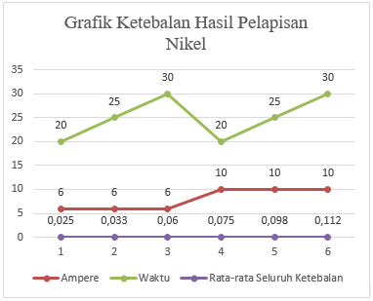
Gambar 10 Grafik Ketebalan Hasil Pelapisan Nikel

PENUTUP
Simpulan
Berdasarkan hasil dari penelitian dan pembahasan yang telah dilakukan maka simpulan dalam penilitian ini sebagai berikut :
- Mekanisme kerja dari sistem ini yaitu melakukan proses pelapisan dari bak platting 1 sampai proses akhir di bak platting 2 hingga selesai kembali ke posisi awal. Rancangan sistem kontrol trainer pelapisan logam berbasis mikrokontroler Arduino Nano 328P dirancang sesuai dengan kegunaan trainer untuk melakukan serangkaian proses pelapisan logam dengan mensetting inputan waktu.
- Arduino Nano 328P dapat digunakan sebagai pengendali/pengontrol utama dalam sistem kontrol trainer pelapisan logam karena memiliki performa yang baik berdasarkan percobaan pelapisan yang dilakukan sebanyak 18 kali sesuai seperti dapat dilihat dari hasil pengujian yang telah dilakukan, kerja dari sistem kontrol pada trainer pelapisan logam berfungsi dengan baik dalam mengontrol proses pelapisan sehingga di dapatkan tebal rata-rata lapisan yang menggunakan rectifier 6 Ampere dengan waktu 20 menit yaitu 0.025 mm, waktu 25 menit hasil rata-rata ketebalan 0.033 mm, dan 30 menit ketebalan rata-rata yaitu 0.06 mm. Sedangkan hasil tebal pelapisan yang menggunakan rectifier 10 Ampere dengan waktu 20 menit menghasilkan rata-rata ketebalan 0.075 mm, waktu 25 menit hsil rata-rata ketebalan 0.098 mm, dan 30 menit rata-rata ketebalan yaitu 0.112 mm.
Saran
Berdasarkan hasil dari perancangan sistem kontrol dan instrumentasi trainer pelapisan logam berbasis mikrokontroler arduino nano 328P, penulis menyarankan sebagai berikut :
- Pada saat akan mengoperasikan trainer, maka perlu diperhatikan K3 penggunaan trainer supaya tidak terjadi hal yang dapat membahayakan karena terdapat larutan kimia, air, dan tegangan listrik pada trainer yang rawan terjadi hubungan singkat arus listrik.
- Diperlukan penelitian lanjutan terkait pengembangan trainer dengan sistem kontrol yang berbeda dan penambahan sensor (suhu, cahaya dll) untuk menambah ilmu pengetahuan.

DAFTAR PUSTAKA
Alif ,Totok Nur dan H Budi Sugeng. 2013. Dasar Kontrol Konvensional. Probolinggo. SMK Negeri 2 kota Probolinggo.
Arifin, Ilfan. 2015. Automatic Water Level Control Berbasis Microntroller Dengann Sensor Ultrasonik.
Aryanto, Aditya Dwi dkk. 2016. Otomatisasi Power Window Dengan Remote Control Menggunakan Arduino
Gusmanto, dkk. 2016. Rancang Bangun Sistem Dini Dan Pelacakan Pada Kendaraan Sepeda Motor Dengan Menggunakan Mikrokontroler Arduino Nano
Kemendag. 2017. Statistika Perdagangan
Kemendikbud. 2013. Sistem Kontrol Terprogram
Kurniawan, Wahyu Dwi dan Budjiono Agung Pridjo. 2017. Panduan Praktikum Kontrol Relay. Surabaya. Universitas Negeri Surabaya
Nawali, Erixon dkk. 2015. Rancang Bangun Alat Penguras Dan Pengisi Tempat Ternak Ayam Berbasis Mikrokontroler Atmega 16
Roisul Fata, Mohamad 2017. Electropneumatik dan PLC Siemens. Senayan Jakarta: Direktorat Pembinaan SMK,Komplek Kementrian Pendidikan dan Kebudayaan.
Saleh Muhammad. 2017. Rancang Bangun Sistem Keamanan Rumah Menggunakan Relay. Jakarta. Universitas Suryadarma.
Setiani Astrid. 2015. Rancang Bangun Power Supply Untuk Mesin Electrical Discharge Machining (EDM)
Setiono Yanuar. 2015. Sistem Wiper Dan Washer TOYOTA Kijang Innova ITR-FE
Sudarwanto, Aan dkk. 2017. IbPE Kriya Logam pada Sentra kerajinan Kabupaten Boyolali, Jawa Tengah.
Triwiyatno Aris, 2011. Buku Ajar Sistem Kontrol Analog.
Widjiantoro, Bambang L. dkk. 2012. Sistem Pengendalian Otomatis. Surabaya. Institut Teknologi Sepuluh Nopember.

